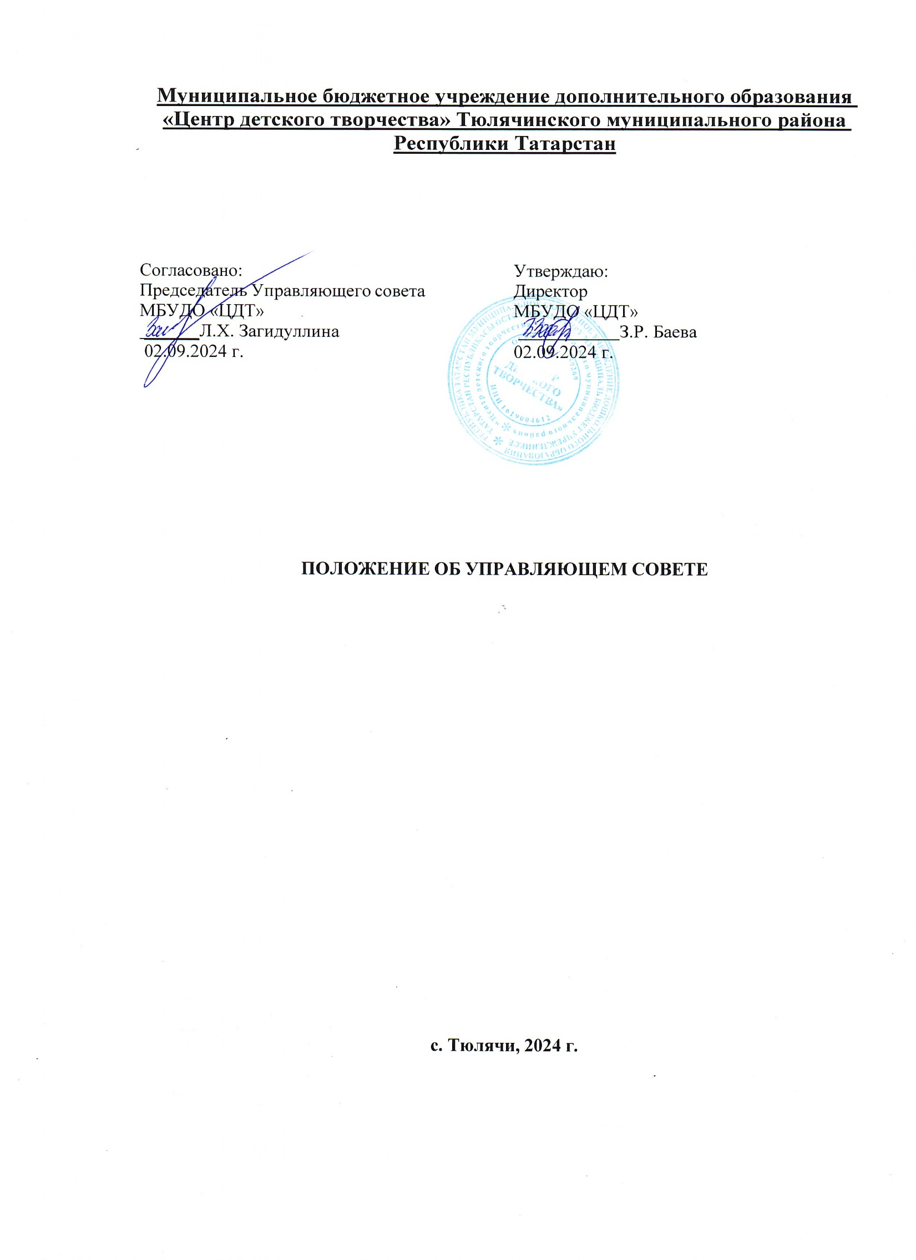
- Общие положения
  - Положение об Управляющем совете Муниципального бюджетного учреждения дополнительного образования «Центр детского творчества» Тюлячинского муниципального района Республики Татарстан (далее – Положение) разработано в соответствии с Федеральным законом от 23.07.2013 № 273-ФЗ «Об образовании в Российской Федерации», ч. 4 ст. 26, письма Министерства образования и науки РФ от 22 октября 2015 г. № 08-1729, Устава МБУДО «ЦДТ».
  - Настоящее Положение определяет цели и задачи деятельности Управляющего совета, его функции и компетенцию, статус, права и обязанности членов Управляющего совета, порядок его формирования и состав, порядок организации деятельности Управляющего совета в соответствии с Уставом МБУДО «ЦДТ».
  - Управляющий совет учреждения является коллегиальным органом управления МБУДО «ЦДТ», реализующим принцип государственно-общественного характера управления учреждения и осуществляющим в соответствии с его Уставом решение отдельных вопросов, относящихся к компетенции учреждения.
  - Управляющий совет осуществляет свою деятельность в соответствии с законами и иными нормативными правовыми актами Российской Федерации, Уставом МБУДО «ЦДТ», иными локальными нормативными актами учреждения.

Цели и задачи Управляющего совета
  - Основными целями Управляющего совета являются:
    - развитие образовательной организации;
    - совершенствование организационных, финансово-экономических и методических механизмов управления развитием образовательной организацией;
    - повышение инвестиционной привлекательности и общественного статуса учреждения дополнительного образования, возможности внешней оценки деятельности и его управления через создание имиджа демократического образовательного учреждения, ориентированного на нужды общества.
  - Деятельность Управляющего совета направлена на решение следующих задач:
    - контроль за здоровыми и безопасными условиями обучения и воспитания, труда в учреждении;
    - повышение мотивации и академических достижений обучающихся,
    - внедрение инноваций и расширение спектра образовательных услуг, в том числе поддержка разработки образовательных программ и их обновление;
    - участие в независимой оценке качества образования;
    - оптимизация использования бюджетных средств, привлечение внебюджетных источников финансирования учреждения;
    - предоставление обучающимся возможности узнать больше о мире труда и профессиональных компетенциях (сотрудничество с Тюлячинским центром занятости населения);
    - повышение осведомленности общественности о деятельности МБУДО «ЦДТ» и улучшение ее общественных имиджа и репутации

Компетенция Управляющего совета
  - Управляющий совет принимает решения по вопросам, отнесенным к его компетенциям Уставом МБУДО «ЦДТ», а именно:
    - утверждает программу развития бюджетного учреждения;
    - устанавливает режим занятий обучающихся по представлению педагогического совета;

    - содействует внедрению новых методик образовательного процесса и образовательных технологий;
    - рассматривает жалобы и заявления обучающихся, родителей (законных представителей) обучающихся на действие (бездействие) педагогического и административного персонала автономного учреждения;
    - определяет общий порядок деятельности и координация деятельности в автономном учреждении общественных объединений;
    - согласовывает:
      - учебный план;
      - правила внутреннего распорядка бюджетного учреждения, изменения и дополнения к нему;
      - планы и программы материально-технического обеспечения и оснащения образовательного процесса, оборудования помещений учреждения;
      - меры по созданию в бюджетном учреждении здоровых и безопасных условий обучения и воспитания обучающихся;
      - согласовывает порядок и критерии распределения выплат стимулирующего характера педагогическим работникам МБУДО «ЦДТ».
  - Управляющий совет вправе вносить рекомендации учредителю:
    - по содержанию зданий и сооружений образовательной организации и прилегающим к ней территории;
    - по кандидатуре руководителя образовательной организации в случае, если в соответствии с Уставом руководитель назначается учредителем образовательной организации;
    - по стимулирующим выплатам руководителю образовательной организации;
    - о расторжении трудового договора руководителем учреждения при наличии законных оснований.
  - Управляющий совет вносит рекомендации руководителю образовательной организации:
    - о заключении и расторжении трудовых договоров с работниками бюджетного учреждения;
    - по другим вопросам, отнесенным к компетенции руководителя бюджетного учреждения.

Статус, права и обязанности членов Управляющего совета
  - Деятельность членов Управляющего совета основывается на принципах добровольности участия в его работе, коллегиальности принятия решений, гласности. Члены Управляющего совета работают на общественных началах.
  - Права членов Управляющего совета:
- участвовать в обсуждении и принятии решений Управляющим советом;
- открыто выражать собственное мнение на заседании Управляющего совета;
- получать информацию о дате, времени, месте проведения заседаний Управляющего совета и необходимые материалы по обсуждаемому вопросу;
- инициировать проведение заседания Управляющего совета в порядке, установленном настоящим Положением;
- выйти из состава Управляющего совета, подав мотивированное заявление о выходе на имя председателя Управляющего совета.
  - Обязанности членов Управляющего совета:
- участвовать в заседаниях Управляющего совета, не пропускать их без уважительной причины;
- принимать активное участие в работе Управляющего совета;

- проявлять личную активность в обсуждении, принятии и исполнении решений Управляющего совета;
- участвовать в подготовке материалов для рассмотрения, вносимых в повестку заседания Управляющего совета вопросов.

Порядок формирования и состав Управляющего совета
  - Управляющий совет состоит из представителей следующих категорий участников образовательного процесса:
- родители (законные представители) обучающихся;
- обучающиеся, достигшие 14 лет;
- работники учреждения, в том числе директор (по должности);
- представитель учредителя;
- кооптированных лиц, из числа социальных и частных партнеров образовательной организации, работодателей, некоммерческих организаций, деятелей науки, культуры; общественные деятели, депутаты различных уровней, представители СМИ, работники учреждений общего и профессионального образования, здравоохранения, иные граждане, заинтересованные в функционировании и развитии образовательной организации (при необходимости).
  - Общая численность Управляющего совета составляет от 7 до 15 членов совета, из них:
- количество членов Управляющего совета из числа родителей (законных представителей) не может быть меньше 1/3 и больше 1/2 общего числа членов Управляющего совета;
- количество членов Управляющего совета из числа педагогических работников, вспомогательного и обслуживающего персонала образовательной организации не может превышать 1/3 от общего числа членов Управляющего совета. При этом не менее 2/3 из них должны являться педагогическими работниками;
- количество представителей обучающихся, достигших возраста 14 лет, порядок их избрания устанавливается локальным актом образовательной организации, но, не менее 2х обучающихся;
- директор МБУДО «ЦДТ», который входит в состав Управляющего совета по должности;
- количество членов Управляющего совета из числа представителей учредителя -один человек. Представитель назначается учредителем образовательной организации;
- количество членов Управляющего совета из числа кооптированных членов – не регламентировано.
  - Управляющий совет образовательной организации формируется с использованием процедур выборов, назначения и кооптации.
  - С использованием процедуры кооптации приступивший к осуществлению своих полномочий Управляющий совет вправе включить в свой состав без проведения выборов членов из числа перечисленных ниже лиц:
- представителей работодателей и общественно-деловых объединений, деятельность которых прямо или косвенно связана с МБУДО «ЦДТ» или территорией, на которой расположено учреждение;
- представителей организаций образования, науки и культуры;
- граждан, известных своей культурной, научной, общественной, в том числе благотворительной, деятельностью в сфере образования.
Порядок кооптации в члены Управляющего совета устанавливается в Положении о порядке кооптации в члены Управляющего совета.

Порядок организации деятельности Управляющего совета

  - Управляющий совет возглавляет председатель, избираемый из числа членов, избранных в Управляющий совет, либо из числа кооптированных в Управляющий совет членов.
Для организации и координации текущей работы, ведения протоколов заседаний и иной документации Управляющего совета избирается секретарь Управляющего совета.
Председатель и секретарь Управляющего совета избираются на первом заседании Управляющего совета, которое созывается директором автономного учреждения.
Управляющий совет вправе в любое время переизбрать председателя и секретаря.
  - Основные вопросы, касающиеся порядка работы Управляющего совета и организации его деятельности, регулируются уставом и настоящим Положением.
При необходимости более подробной регламентации процедурных вопросов, касающихся порядка работы Управляющего совета, на одном из первых заседаний разрабатывается и утверждается Регламент работы Управляющего совета, который устанавливает:
- периодичность проведения заседаний;
- сроки и порядок оповещения членов Управляющего совета о проведении заседаний;
- сроки предоставления членам Управляющего совета материалов для работы;
- порядок проведения заседаний;
- определение постоянного места проведения заседаний и работы Управляющего совета;
- обязанности председателя и секретаря Управляющего совета;
- порядок ведения делопроизводства Управляющего совета;
- иные процедурные процессы.
  - Организационной формой работы Управляющего совета являются заседания, которые проводятся по мере их необходимости, но не реже 3 раз в год.
Внеочередные заседания Управляющего совета проводятся
- по инициативе председателя Управляющего совета;
- по требованию директора МБУДО «ЦДТ»;
- по требованию представителя Учредителя;
- по заявлению членов Управляющего совета, подписанному 1/4 или более частями членов от списочного состава Управляющего совета.
  - В целях подготовки заседаний Управляющего совета и выработки проектов решений председатель вправе запрашивать у директора учреждения необходимые документы, данные и иные материалы. В этих же целях Управляющий совет может создавать постоянные и временные комиссии.
Управляющий совет назначает из числа членов Управляющего совета председателя комиссии и утверждает ее персональный состав.
Предложения комиссии носят рекомендательный характер.
  - Заседания Управляющего совета являются правомочными, если в них принимают участие 2\3 от числа членов Управляющего совета.
  - Член Управляющего совета может быть выведен из его состава по решению Управляющего совета в случае пропуска более двух заседаний подряд без уважительной причины.
В случае отчисления (перевода) обучающегося из МБУДО «ЦДТ», полномочия члена Управляющего совета - родителя (законного представителя) этого обучающегося - автоматически прекращаются.
  - Член Управляющего совета выводится из его состава в следующих случаях:
- по его желанию, выраженному в письменной форме;
- при отзыве представителя органа, осуществляющего отдельные функции Учредителя;

- при увольнении с работы директора или работника учреждения, избранного членом Управляющего совета;
- в связи с окончанием МБУДО «ЦДТ» обучающегося, представляющего в Управляющем совете обучающихся;
- в случае совершения аморального проступка, несовместимого с выполнением воспитательных функций, а также за применение действий, связанных с физическим и/или психическим насилием над личностью обучающихся;
- в случае совершения противоправных действий, несовместимых с членством в Управляющем совете Учреждения;
- при выявлении следующих обстоятельств, препятствующих участию в работе Управляющего совета: лишение родительских прав, судебный запрет заниматься педагогической и иной деятельностью, связанной с работой с детьми, признание по решению суда недееспособным, наличие неснятой или непогашенной судимости за совершение умышленного тяжкого или особо тяжкого уголовного преступления.
После вывода из состава Управляющего совета его члена Управляющий совет принимает меры для замещения выведенного члена в общем порядке.
  - Лицо, не являющееся членом Управляющего совета, но желающее принять участие в его работе, может быть приглашено на заседание, если против этого не возражает более половины членов Управляющего совета, присутствующих на заседании.
Указанным лицам предоставляется в заседании Управляющего совета право совещательного голоса.
  - Решения Управляющего совета принимаются большинством голосов от числа присутствующих на заседании членов Управляющего совета.
При равном количестве голосов решающим является голос председателя Управляющего совета.
  - Заседания Управляющего совета оформляются протоколом. Протоколы подписываются председателем и секретарем Управляющего совета. В протоколе заседания Управляющего совета указываются следующие сведения:
- место, дата и время проведения заседания;
- члены Управляющего совета, присутствующие на его заседании;
- наличие кворума и правомочность заседания;
- инициатор проведения заседания;
- повестка дня заседания Управляющего совета;
- вопросы, поставленные на голосование;
- форма проведения голосования;
- срок проведения голосования;
- время подведения итогов голосования;
- итоги голосования по поставленным вопросам;
- принимаемые в ходе заседания Управляющего совета решения.
Секретарь Управляющего совета обеспечивает сохранность документации Управляющего совета

